Чемпионат и Первенство г. Москвы, лыжная гонка-спринт.
11 февраля 2018, воскресенье, стадион Медик.

Информационный бюллетень №1.

- Дата и место соревнований.

Соревнования проводятся в лесу за стадионом «Медик» в ЗАО округе Москвы в районе Кунцево в воскресенье, 11 февраля.

- Организаторы.

Главный судья – Прозоров Андрей (+79684159906, info@mosplay.ru).
Главный секретарь – Зудин Александр.
Зам. по СТО – Лавринович Артём.
Инспектор – Тремпольцев Александр.

- Группы участников.

МЖ 14 – 2004-2005 г.р.
МЖ 17 – 2001-2003 г.р.
МЖ 20 – 1998-2000 г.р.
Мужчины и Женщины – 1997 и старше г.р.

- Заявка на соревнования.

Подаётся on-line заявка с одновременной оплатой через систему orgeo.ru до 8 февраля включительно. Предусмотрена заявка на месте.

- Стартовый взнос.

В соответствии с решением президиума ФСОМ, стартовый взнос составляет: Мужчины и Женщины – 400 р., МЖ 14-20 – 200 р. Коллективы от 10 до 20 человек получают скидку 10%, от 20 человек – скидку 20%.

- Система отметки.

На соревнованиях применяется система электронного хронометража SFR, аренда чипа – 50 р. Будут использованы новые станции SFR, с более дальней бесконтактной отметкой.

- Запрещённый для тренировок район.

Район закрыт для тренировок с картой с 1 января 2018 г.

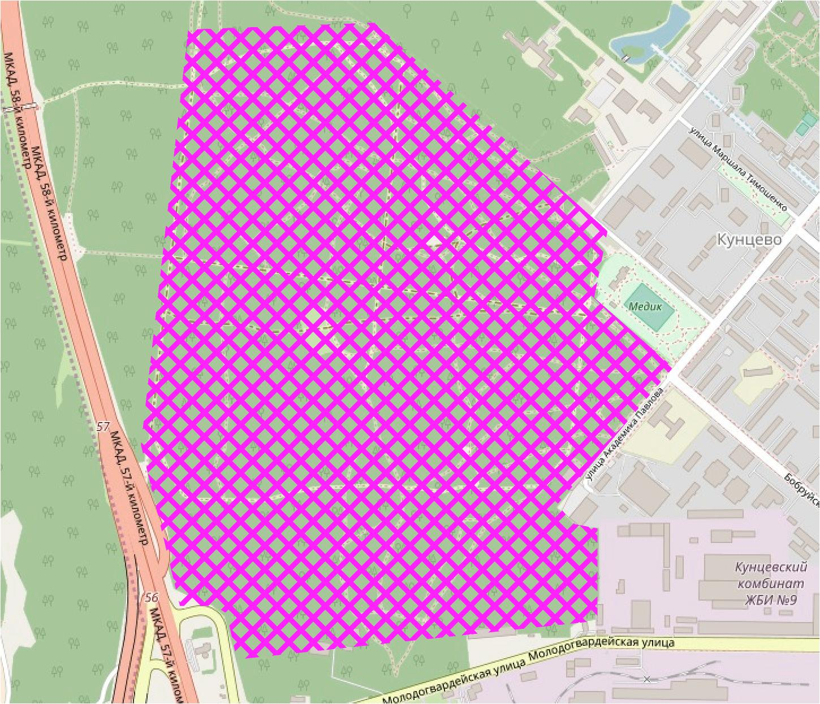

- Информация.

Информационные ресурсы соревнований: fso.msk.ru; orient.msk.ru

Больше подробностей будет опубликовано в информационном бюллетене №2.

До встречи на соревнованиях!

